Handlungsanleitung

Lernziele überprüfen im E-Learning
Klick, klick, klick - das ging ja schnell. Zehn Minuten in der E-Learning-Umgebung und wieder haben die Lernenden einen neuen Lerninhalt bearbeitet. Aber ist denn eigentlich etwas hängen geblieben? Um das herauszubekommen gestalten Lehrende für ihre E-Learning-Arrangements Aufgaben. Diese Handlungsanleitung gibt Ihnen einen Überblick, wie Sie dies am Besten erledigen.
Lernaufgaben dienen der Erfolgskontrolle. Im E-Learning sollen sie außerdem Lernprozesse aktivieren und die grundlegenden Zusammenhänge erfahrbar machen. Denn beim mediengestützten Lernen ist immer damit zu rechnen, dass die Bearbeitung des Mediums oberflächlich bleibt. Nach dem oberflächlichen „Überfliegen“ der Lernmaterialien stellt sich bei den Lernenden die Illusion ein, den Lernstoff „bearbeitet“ zu haben. Lernaufgaben dienen hier dann nicht ausschließlich der Lernerfolgskontrolle und Prüfung, sondern sollen durch nochmalige Beschäftigung mit dem Inhalt beim Bearbeiten der Aufgabe den Lernprozess sicherstellen.
Wichtig für den Inhalt der Materialien und die Erstellung von Aufgaben ist zunächst die Definition von Lernzielen. Stehen diese fest, können im nächsten Schritt passende Aufgaben dabei helfen, das Erreichen der Ziele zu überprüfen. Die Autoren Horst Otto Mayer, Johannes Hertnagel und Heidi Weber haben zu dem Zweck ein Modell zur computergestützten Lernzielüberprüfung entworfen: Das „Computer Supported Evaluation of Learning Goals“-Modell – kurz CELG. Um die Auswahl von Aufgabentypen zu vereinfachen, ordnet es den jeweiligen Kategorien passende Aufgabentypen zu.
Anhand der folgenden Tabelle lassen sich je nach Lernziel passende Aufgaben für die Inhalte ableiten:

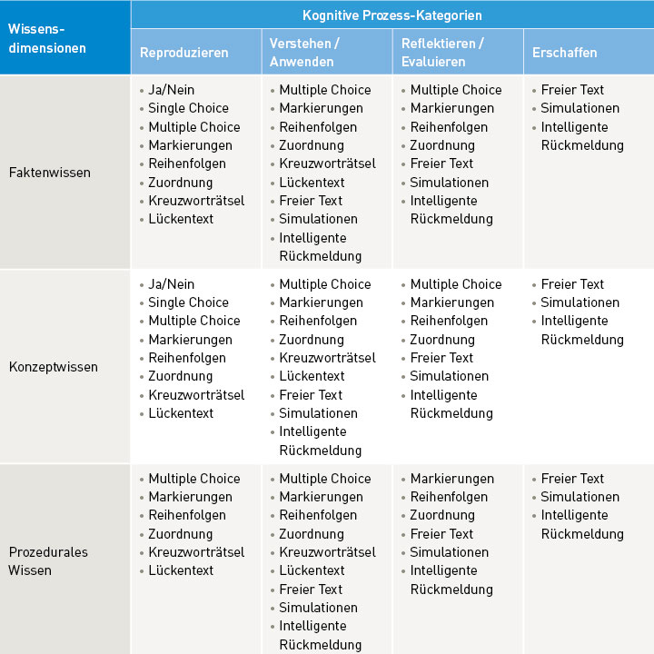
Aufgabentypen und Lernziele im CELG-Modell. Nach: Mayer, H. O., Hertnagel, J., Weber, H. (2014). Lernzielüberprüfung im eLearning. Oldenbourg Wissenschaftsverlag. https://books.google.de/books?id=KHDpBQAAQBAJ&pg=PA107&lpg=PA107&dq=CELG+taxonomie&source=bl&ots=9kcvhaA1tz&sig=Vu7cprwuyrLK3Vpg77FgMP9lEd8&hl=de&sa=X&ved=0ahUKEwi7s9u51sHSAhWKNJoKHZGUAXcQ6AEIMDAC#v=onepage&q=CELG%20taxonomie&f=false

Aufgaben zur Lernzielüberprüfung sind ein wichtiger Bestandteil im E-Learning, aber auch eine große Herausforderung. Wichtig ist dabei vor allem, dass die Lernziele schon bei der Inhaltsentwicklung feststehen und die Aufgaben tatsächlich das Erreichen oder Nichterreichen des Ziels überprüfen.
CC BY-SA 3.0 DE by Sonja Klante/Angelika Gundermann für EULE/wb-web; letzte Überprüfung von Lars Kilian (2023)

Quellen:
Mayer, H. O., Hertnagel, J., Weber, H. (2014). Lernzielüberprüfung im eLearning. Oldenbourg.
Hohenstein, A. u.a. (2002). Handbuch E-Learning: Expertenwissen aus Wissenschaft und Praxis. Köln: Fachverlag Deutscher Wirtschaftsdienst.

